**«Встречаем Осень»**

сценарий праздника для детей старшей группы

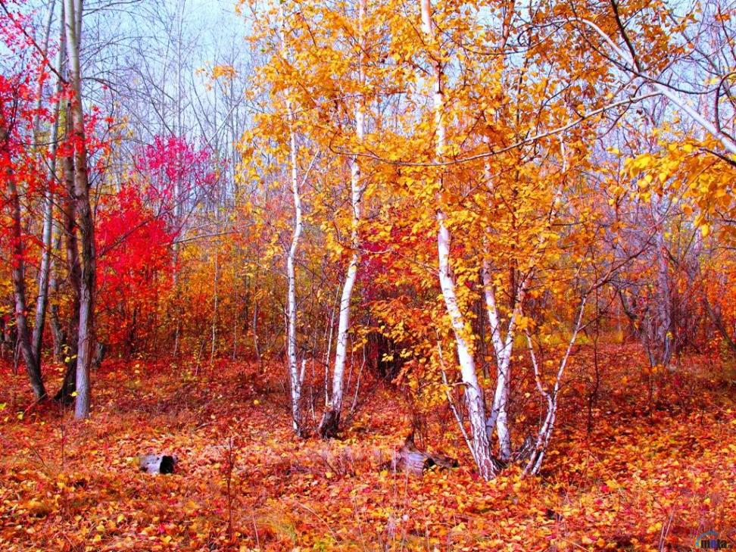

*Роли:* Ведущий, Осень, Простуда

*Под веселую музыку дети с листочками входят в зал за воспитателем и встают полукругом*

Вед.:   Солнышко усталое,

            скупо греешь ты!

            Жёлтые да алые

Кружатся листы.

В шелесте да в шорохе

Наш осенний сад,

На дорожках ворохи

Пёстрые лежат.

***танец с листочками***

(По окончании песни дети садятся на стульчики.)

Вед.: (собирает листья) Давайте листочки в букет соберем,

                                       Об осени нашей стихи мы прочтем.

(дети выходят читать стихи)

1 реб.: Если дождик бьёт в лицо,

ветер треплет деревцо,

тучи по небу плывут –

это осенью зовут.

2 реб.: Бродит в роще листопад

по кустам и кленам.

Скоро он заглянет в сад

Золотистым звоном.

3 реб.: Соберем из листьев веер

            Яркий и красивый,

            Побежит по листьям ветер

            Легкий и игривый.

4 реб.: И послушно ветру вслед

            Листья улетают.

            Значит, лета больше нет,

            Осень наступает.

Вед.: Молодцы, ребята! Какие хорошие стихи об осени вы прочитали. Похлопаем им!

(За дверью кто-то громко аплодирует)

Вед.: Ой, кто это так громко хлопает? Кто там за дверью прячется?

            Заходи, не робей,

            С нами будет веселей.

(Под музыку входит Осень)

Осень: Здравствуйте, ребята.

            Я – Осень золотая,

            Взгляните на меня,

В наряде золотистом

Я в гости к вам пришла.

Я рада, что мы снова вместе.

А вы знаете про осень песни?

Вед.: Конечно, милая Осень. Ребята тебя ждали и приготовили тебе красивую песню.

***Песня « Листопад»***

Осень: Как красиво вы поете,

Вашей песне рада я,

А вы знаете, что осень –

Время сбора урожая?

Вед: Ну, конечно. Ребята, урожай каких овощей убирают осенью?

(Ответы детей)

(В это время детям-участникам надевают шапочки овощей, Тане – косынку, козлику - рожки)

А сейчас ребята покажут тебе, дорогая Осень, что случилось с девочкой Таней.

Однажды мама послала свою дочку Таню в огород собрать разных овощей к обеду. И вот что произошло в огороде.

**Сценка "ТАНЯ И ОВОЩИ"**Выходит Таня. В руках у нее корзинка. Таня оглядывается по сторонам.

**Таня.**Посылает меня мама в огород,  
И капуста, и морковка тут растет.  
Но каких нарвать, не знаю, овощей  
Для салата, винегрета и для щей?

Как мне только разобраться и узнать,

Что мне надо для обеда собирать?

Кто бы в этом трудном деле мне помог?

Где морковка, где капуста, где лучок?

**Морковка.**Я — красная девица, зеленая косица!  
Собою я горжусь и для всего гожусь!  
И для сока, и для щей, для салатов и борщей,  
В пироги, и винегрет, и... зайчишкам на обед!

**Капуста.**Я бела и сочна, я полезна и вкусна!  
Стою на толстой ножке, скрипят мои одежки.

**Зеленый лук.**Говорят, я горький, говорят, несладкий!  
Стрелочкой зеленой я расту на грядке.  
Я полезный самый, в том даю вам слово!  
Лук зеленый ешьте — будете здоровы!

**Свекла.**Я кругла и крепка, темно-красные бока,  
Свекла молодая, сладкая такая!  
Я гожусь на обед, и в борщи, и в винегрет!

**Картошка.**Я — картошка, загляденье,  
Я — картошка, объеденье!  
Крах-ма-ли-ста! Да раз-ва-ри-ста!  
Без меня — нет, нет, — не получится обед!

*Выходит Козел, трясет бородой, угрожая рогами.*

**Козел.**Не дам я морковки, не дам огурцов,  
За каждый кочан я сражаться готов! Ме-е-е...

**Все овощи.**Защити нас, Таня, защити,

Прогони ты его поскорей,

Пусть идёт дорогою своей!

*Таня берет хворостину и грозит Козлу.*

**Таня.**Уходи, уходи, огороду не вреди!

Не стучи ногами, не крути рогами!

Уходи, уходи, огороду не вреди! Вот я тебя!

*Козел убегает.*

**Овощи.**Спасибо, спасибо, большое спасибо!

**Капуста.**Вот капусты кочан (протягиваете Тане).

**Морковь.**  
Вот морковки пучок!

**Огурец.**  
Вот душистый огурчик!

**Лук.**  
Вот свежий лучок!

**Свекла.**  
Вот свекла!

**Картошка.**  
А вот и картошка!

**Все.**  
Мы все поделились с Танюшей немножко.

**Осень:** Какая интересная история!

**Вед:** Осень -  славная пора,

Урожай собирать помогай, детвора!

***Песня «Урожай собирай»***

**Осень:** Да, хорош наш урожай! Молодцы, ребята.

            А теперь отгадайте мою загадку:

Кругла, рассыпчата, бела,

На стол она с полей пришла.

Ты посоли её немножко,

Ведь, правда, вкусная…(картошка)

Осень: Сейчас мы поиграем и посмотрим, кто из вас быстрее уберет урожай картофеля.

Но собирать картофелины вы будете не руками, а ложкой (объясняет правила игры)

*Игра «Перенеси картошку в ложке»*

(2 чел. каждому по 4-5 картофелин.На расстоянии – по корзинке, куда нужно перенести в ложке картошку)

**Осень:** А теперь, ребятки, отгадайте еще загадку:

За ботву, как за верёвку,

можешь вытянуть (морковку)

Сейчас мы посмотрим, кто быстрее привезет морковку (объясняет правила игры)

*Игра «Перевези урожай»*

(2 команды по 4 чел. По сигналу первый участник бежит в «поле» (обруч, внутри которого лежат 4 морковки),

держа за веревочку игрушечную грузовую машину. Добежав до поля, кладет одну морковку в кузов и везет ее «домой»,

там кладет морковку в корзинку и передает веревочку грузовика следующему игроку. Чья команда быстрее перевезет весь урожай)

**Осень:** Молодцы, ребятки!

(Осень хвалит детей.Дети садятся на стульчики)

*Вбегает Простуда*

Простуда: Здравствуйте, детишки! Я – Простуда. Пришла вас проведать.

                                    Наступают холода,

Без меня вам – никуда!

Помогу вам заболеть,

И покашлять, посопеть.

**Вед:** Мы тебя, Простуда, не звали. Уходи от нас. Ребята с тобой дружить не хотят.

**Пр:** Как не хотят? Куда ж они от меня денутся!

**Вед:** Ребята знают, что делать, чтобы не простудиться, правда, ребята?

Дети: Да!

**Вед:** Ребята, скажите, что нужно делать, чтобы не простудиться холодной осенью?

Дети: Тепло одеваться, играть в подвижные игры, не стоять на месте, закаляться, делать зарядку, не кричать на холодном воздухе, не мочить ноги и т.д.

**Пр:** (насмешливо) Ну, знают они, ну и что? Мне Осень поможет, дождик пришлет. Промокнете да простудитесь.

**Осень:** Ну, Простуда, ты зря на меня надеешься! Ребята у нас ловкие, под дождик не попадут. Сейчас сама убедишься.

(Дети встают в круг.Одному из детей Осень дает палочку-султанчик «дождик»)

(После окончания песни ребенок водящий выбегает на середину и громко произносит:

Кто под дождик попадет,

Тот сейчас домой пойдет.

Дети убегают на стульчики, «Дождик» пытается «намочить» детей)

**Осень**: Видишь, Простуда, какие ловкие у нас ребята. Убежали от дождя.

Пр: Подумаешь! Пойдут гулять, ноги в лужах намочат и простудятся.

Осень: А на что сапожки, а на что галошки?

1 реб. Осень тучки принесла

           Жарким дням на смену.

            Новые галошки

            На ноги надену.

2 реб.  Новые галошки

            Обновить нам нужно.

            Мы в галошах новых

            Побежим по лужам.

Осень: У меня как раз есть пара новых галош. Сейчас мы с ними поиграем. (Объясняет правила игры)

*Игра «Обеги лужу в калошах»*

Пр: А все-таки я уверена, что ребята со мной подружатся.

Вед: Простуда, никому ты здесь не нужна, никто из ребят болеть не хочет, правда, ребята?

Дети: Да!

Пр:      Нет, от вас я не уйду,

Насморк и кашель к вам приведу.

Вед: Пора нам, ребята, прогнать Простуду, а то сама она не уйдет. Она очень боится закаленных ребят, а стать закаленным и сильным помогает зарядка.

Становитесь по порядку,

Начинаем мы зарядку.

*Игра «Повтори движение»*

(Под музыку дети повторяют движения за Вед.По окончании игры садятся на стульчики)

Пр: (обиженно) Никто со мной здесь не дружит. Ухожу от вас!

(Уходит)

Осень: Какие молодцы, ребята, прогнали Простуду.

1-й ребёнок:

Осень, осень, ты красива очень!

Листики цветные по ветру летят

И поют нам песню с ветерочком вместе,

Падают под ноги, тихо шелестят.

2-й ребёнок:

Мне совсем не грустно в садике гулять,

Разноцветных листьев хочется набрать.

С неба рассыпаются капельки дождя

Осень золотая, я люблю тебя!

***Песня «Осень – гостья дорогая»(хороводная)***

**Осень:** Какая красивая песня, но праздник наш, к сожалению, подходит к концу.

За этот праздник славный

Я вас благодарю,

Вам на прощанье яблоки

Душистые дарю.

(Раздача угощения)

До свидания, друзья,

мне пора в дорогу.

Ждут меня леса, поля:

Дел осенних много.

(Уходит)